

Р Е Ш Е Н И Е № 1

II заседания Совета АСДГ 15-го созыва

16 мая 2002 г. Красноярск

"О проектах решений XVIII Общего собрания АСДГ "

Заслушав и обсудив проекты решений XVIII Общего собрания АСДГ, Совет АСДГ р е ш и л:

- Рекомендовать XVIII Общему собранию АСДГ принять проекты решений XVIII Общего собрания АСДГ (приложения 1, 2, 3, 4, 5, 6)

Приложение 1. Решение № 1 (проект) XVIII Общего собрания АСДГ "Об итогах деятельности АСДГ в 2001 г. О задачах и основных направлениях деятельности АСДГ на 2002 год".

Приложение 2. Решение № 2 (проект) XVIII Общего собрания АСДГ “О проекте бюджета АСДГ на 2002 г.”, "О размере членских и целевых взносов в АСДГ в 2002 году"

Приложение 3. Решение № 3 (проект) XVIII Общего собрания АСДГ "Об избрании руководящих органов АСДГ”

Приложение 4. Решение № 4 (проект) XVIII Общего собрания АСДГ "О предложениях АСДГ по модернизации жилищно-коммунального комплекса городов Сибири и Дальнего Востока”

Приложение 5. Решение № 5 (проект) XVIII Общего собрания АСДГ "О деятельности АСДГ по укреплению и развитию местного самоуправления в Российской Федерации"

Приложение 6. Решение № 6 (проект) XVIII Общего собрания АСДГ "Об участии АСДГ в деятельности Конгресса муниципальных образований РФ"

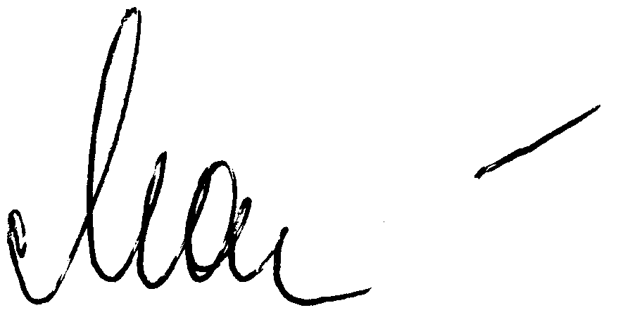

Президент АСДГ А.С. Макаров

